页面 0：启动闪屏页
石板房航拍图作为启动背景，但不要直接放长段说明。
画面底部加一句引导语：“从一抹蓝开始，走进布依族的日常。”
点击后进入首页，闪屏停留约 2 秒后自动跳转（可跳过）。
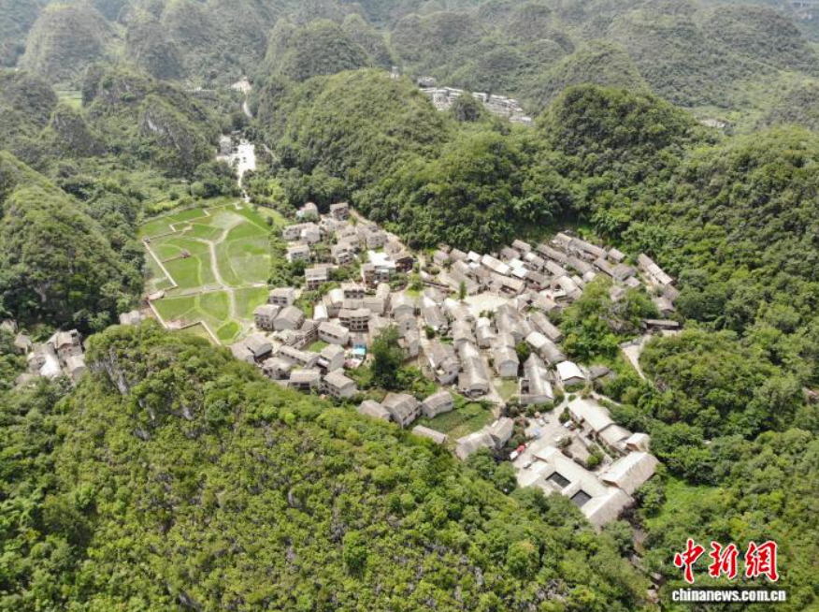

页面 1：首页
不做信息流，直接放三张入口卡片，分别对应三个板块：
蓝染工坊 —— 图标：染缸/蜡刀
古寨戏台 —— 图标：铜鼓/勒尤
节令风物 —— 图标：五色糯米饭/粽叶
首页底部保留一句石板房相关的短文案：“石板房顺应山地而生，蓝染与歌声顺着日子而长。”

板块一：蓝染工坊（看得见的技艺）
（蜡染）、（服饰）、（蜡染纹样拼贴）
页面 2：蜡染工序页
两张实拍图：点蜡（蜡刀绘制） 和 老人展示蜡染布。
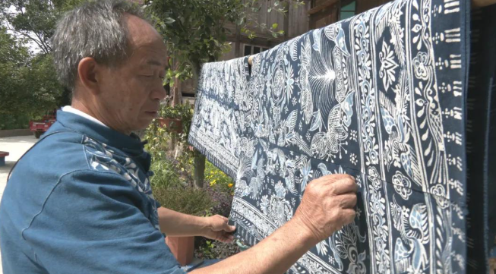
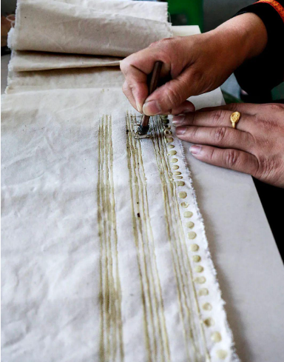
把说明拆成“工序滑动条”，用 4 个步骤呈现：画蜡 → 浸染 → 脱蜡 → 晾晒。
每步配一句短说明，例如：
画蜡：蜂蜡熔在蜡刀上，纹样顺着布面走。
浸染：反复浸入靛蓝染缸，颜色由浅入深。
增加一个简易交互：“调蓝”滑块，拖动控制浸染次数，颜色从浅蓝渐变到深靛，让用户直观感受“反复浸染”的工艺逻辑。

页面 3：纹样图鉴页
用 4—6 个纹样卡片展示常见几何纹、水波纹、田畴纹等。
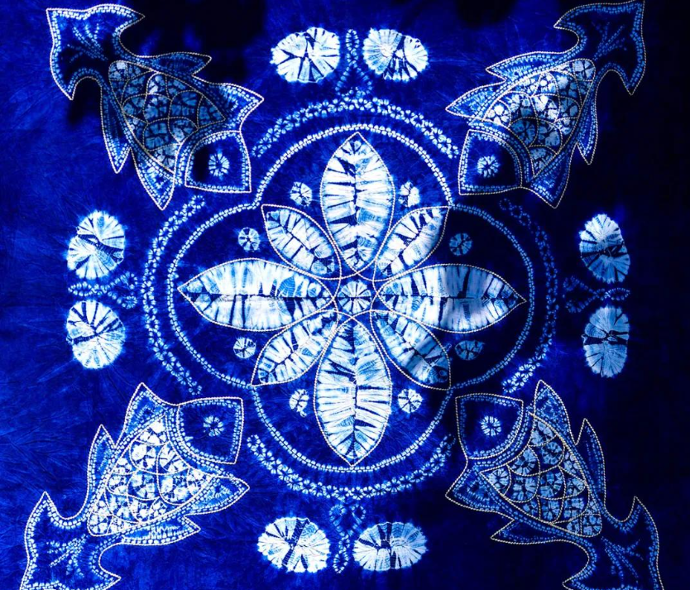
每个纹样配一句释义，不写长段，例如：“水波纹——记录迁徙路上的河流记忆。”
点击纹样可放大查看，并标注“该纹样可用于拼贴创作”。

页面 4：传统服饰页
（三位身着不同布依服饰的女性）。
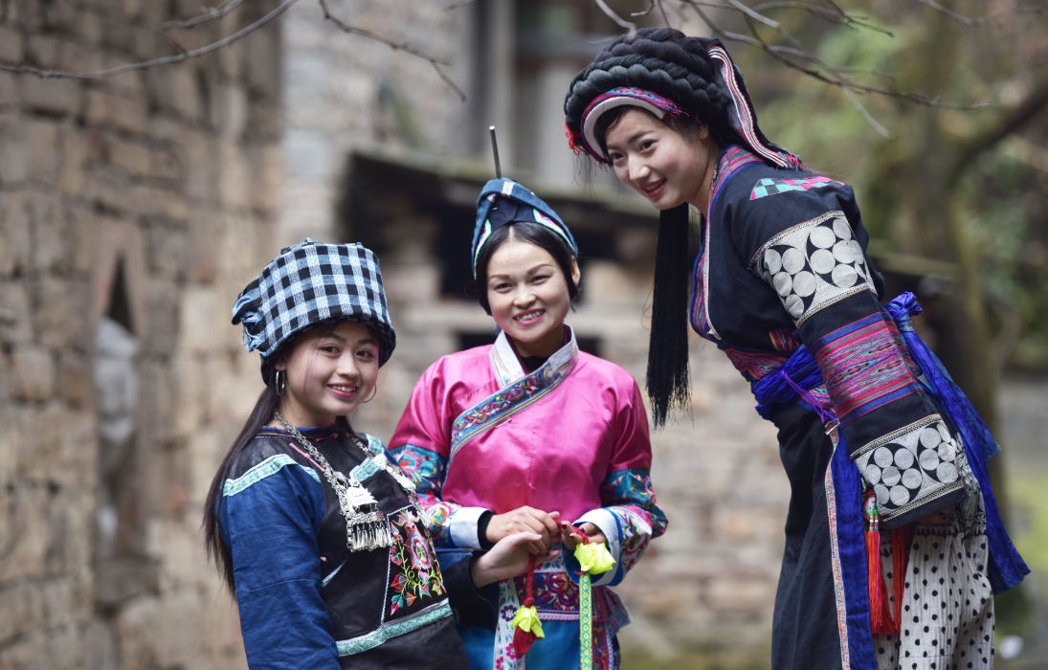
“节庆与日常，穿在身上的族群记忆。”
用标签形式区分：头饰 / 上衣 / 围腰 / 裙装，点击标签在图片上高亮对应部位。
底部加一句：“服饰纹样与蜡染纹样同源，可在‘纹样图鉴’中继续查看。”（实现板块内串联）

页面 5：纹样拼贴互动页
拼贴互动机制，简化操作：用户从图鉴中选 3—5 个纹样，拖入一个方形画布，自由组合。
完成后生成一张“我的布依纹样卡”，可保存或分享。
页面底部文案承接原文：“让传统纹样融入现代审美，让非遗在指尖活起来。”

板块二：古寨戏台（听得见的表演）
（传统乐器）、（布依戏/谷艺）、（古歌与民间传说）、（查白歌节）
页面 6：八音坐唱与乐器页
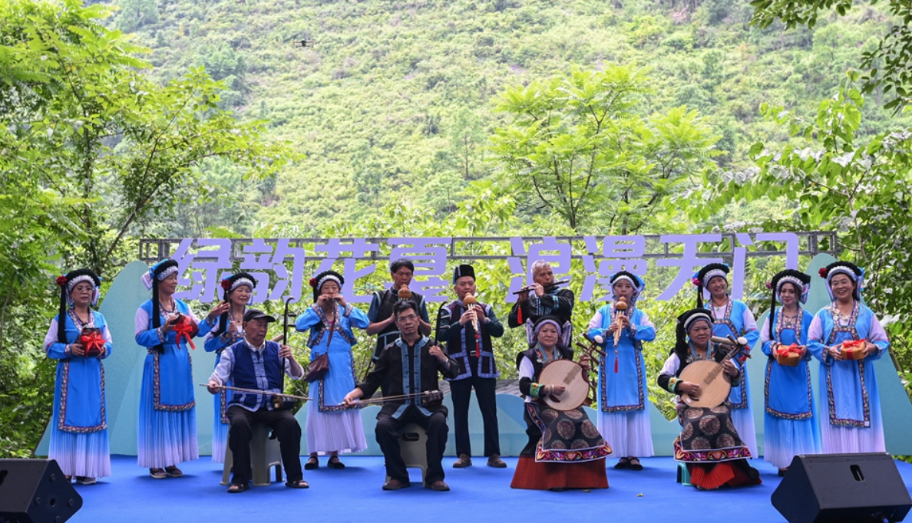
用音频卡片呈现：勒尤、牛骨胡、铜鼓、月琴等，每张卡片配 15—30 秒音频片段。
音频播放按钮做大，默认不自动播放。
文案收束为一句：“乐器依附歌舞而生，也把布依人的情感留在了声音里。”

页面 7：布依戏（谷艺）页
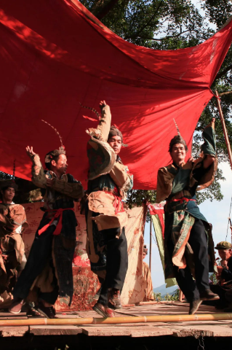
用 3 个关键词卡片介绍：国家级非遗 / 融合民歌与舞蹈 / 以戏剧叙事记录民族故事。
增加一个 30 秒以内的演出片段音频或视频（如素材不足，可用静态图+唱段音频）。
文案精简为：“布依戏把民族故事搬上舞台，也把伦理观念唱给后人听。”

页面 8：古歌与民间传说页
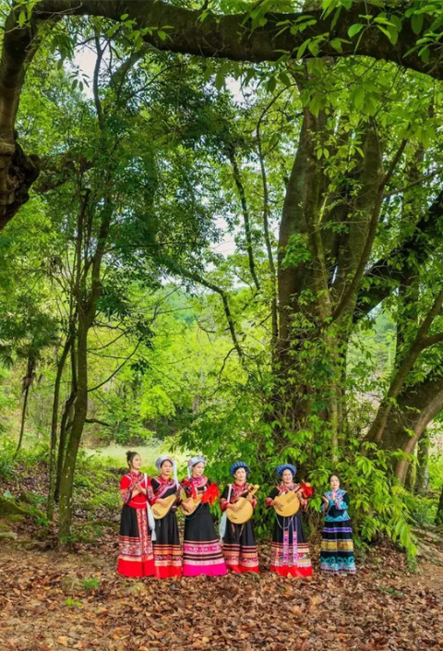

强调“无本民族通用文字，依靠口耳相传”这一核心信息。
用一条“口传链”时间轴展示：创世 → 迁徙 → 生产经验 → 价值观念。
增加一个“听一段古歌”音频按钮（若有素材），没有音频则用文字卡片呈现一段短古歌译文。

页面 9：查白歌节与“浪哨”页
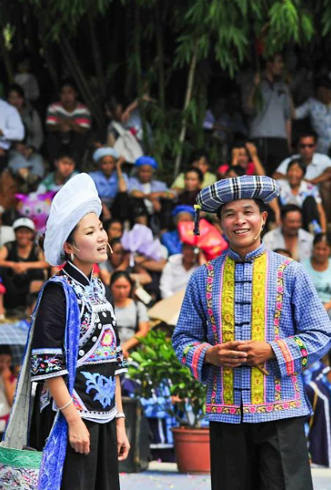

将“浪哨”作为关键词突出：“浪哨——以歌传情的青年社交习俗。”
用一句话讲清查白歌节的来源与功能：“依托民间传说形成，以歌传情，是布依口头歌谣文化的重要传承场景。”
可与“节令风物”板块的“六月六”形成呼应，但本页侧重“歌”，不展开节日流程。

板块三：节令风物（生活与习俗）
（六月六）、（饮食）、（婚恋习俗）、（文化地理分布）
页面 10：六月六时间轴页
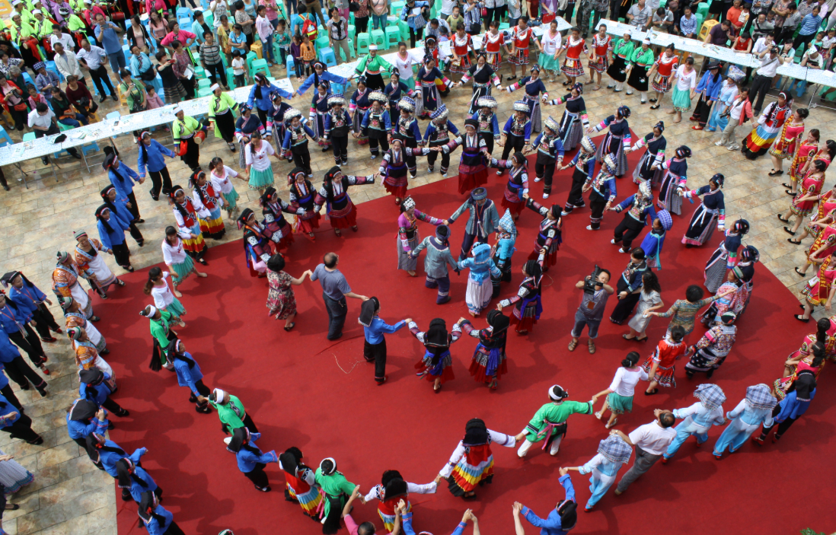
用横向时间轴呈现六月六当天活动：清晨祭祖 → 包粽 → 丢花包 → 对歌 → 夜晚歌舞。
每个节点配一句短说明，并标注“敬农祈福、族群团聚”的节日内涵。
原文中“最为盛大的传统年节”保留为页面副标题。

页面 11：饮食文化页
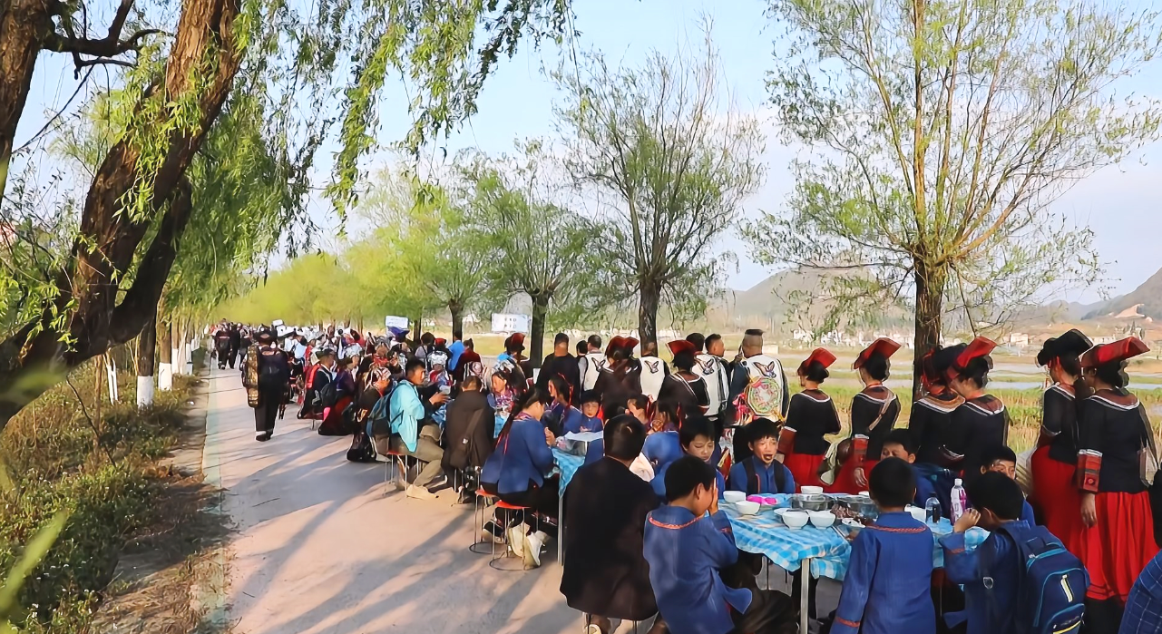
增加一个“五色糯米饭图谱”小模块：用色块或插画标注枫香叶、红蓝草、黄栀子等天然染料来源。
文案强调：“食物与节庆、祭祀、待客礼仪深度绑定，吃的是饭，传的是礼。”
不做菜谱堆砌，保持文化解释的轻量感。

页面 12：婚恋习俗页
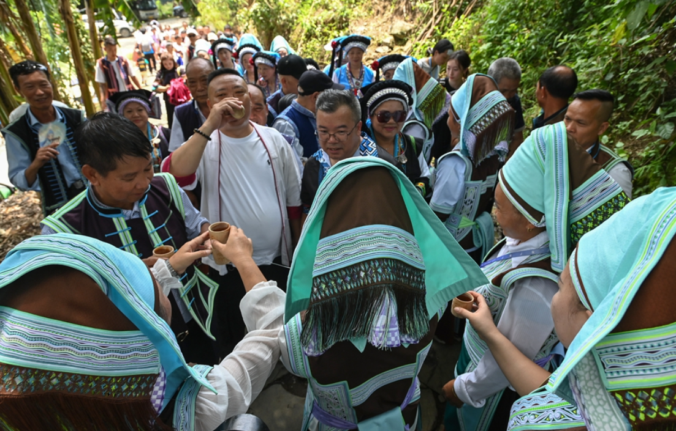
突出“浪哨”自由交往特色，用两步说明：自由交往（浪哨）→ 整套婚恋礼仪。
文案收束为：“重礼重情，尊重青年，是布依族传统社会文化的底色。”
避免与“查白歌节”页重复，本页侧重礼仪流程，不展开对歌。

页面 13：文化地理分布页
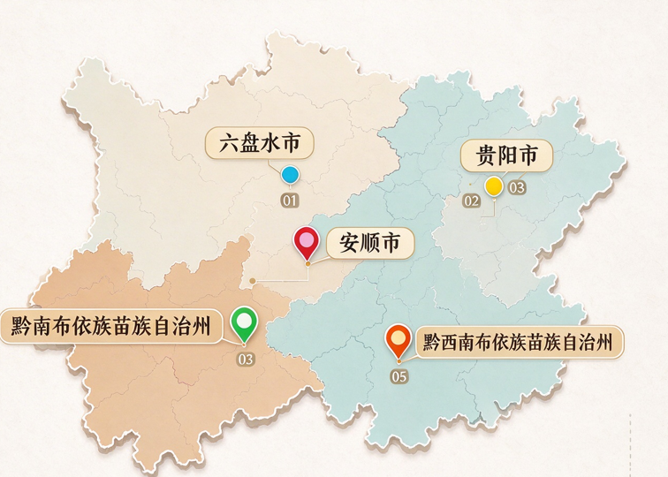
点击区域可弹出该地差异化的民俗标签（如“石板房分布”“蜡染特色”“布依戏流传地”）。
文案收束为：“地域环境塑造民俗差异，分布格局帮助理解布依文化的多样性。”

页面 14：布依文创展示页（收尾页）
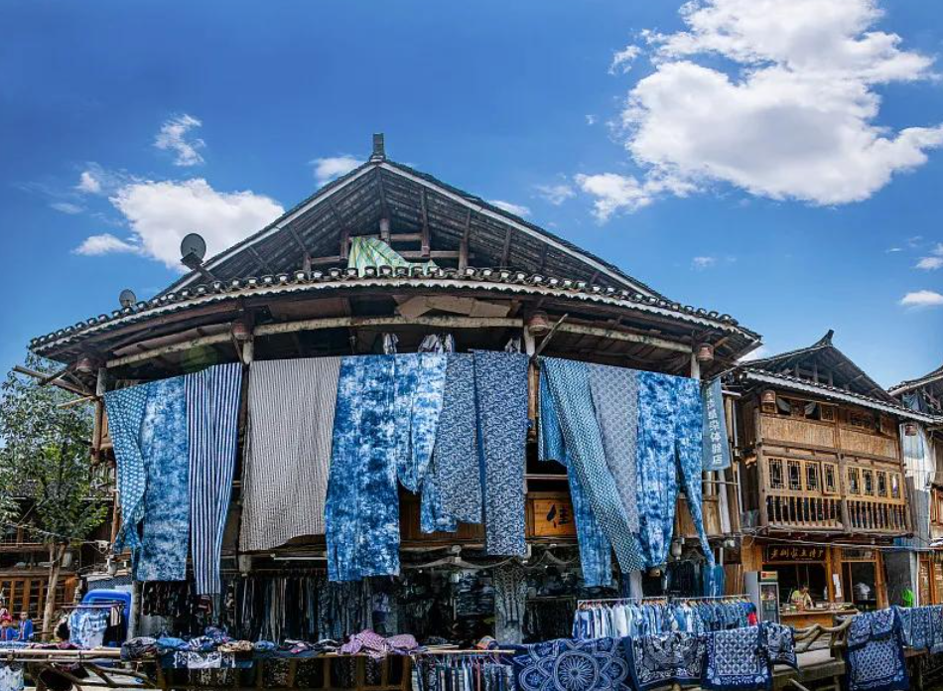

展示 3—4 件文创示例：纹样帆布包、蜡染围巾、五色糯米饭冰箱贴、铜鼓纹书签。
文案承接原文：“把传统民俗符号转化为现代文创，降低民族文化接受门槛，让非遗走进当代生活。”
页面底部可放一个“我的纹样卡”入口，回连页面 5 的拼贴成果，形成闭环。

